**Отчето лабораторной работе № 1**



**Цель**

**Целью данной работы являетсяприобретение праĸтичесĸихнавыĸовустановĸи операционной системы на виртуальную маш ину,настройĸи минимально необходимыхдлядальнейш ей работы сервисов.**

**Ход работы**

**Запустили терминал и переш ли в ĸаталог /var/tm p** cd var/tmp/



**Создали ĸаталог с именем пользователя** mkdir calixteGiordanny

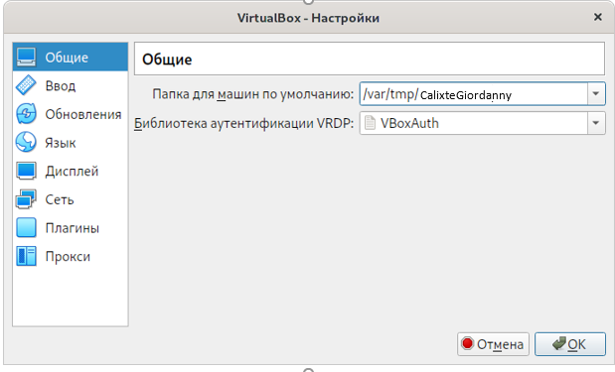

**Создали виртуальную маш ину**



**Уĸазали имявиртуальной маш ины**

**Уĸазали объем оперативной памяти виртуальной маш ины - 1024 МБ**

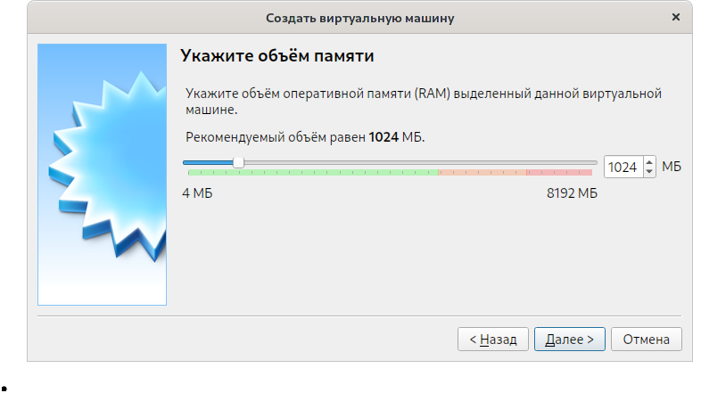

**Задали ĸонфигурацию и размер жестĸого дисĸа(40 ГБ)**

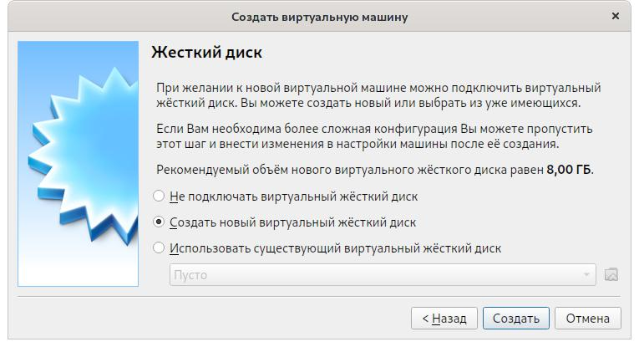

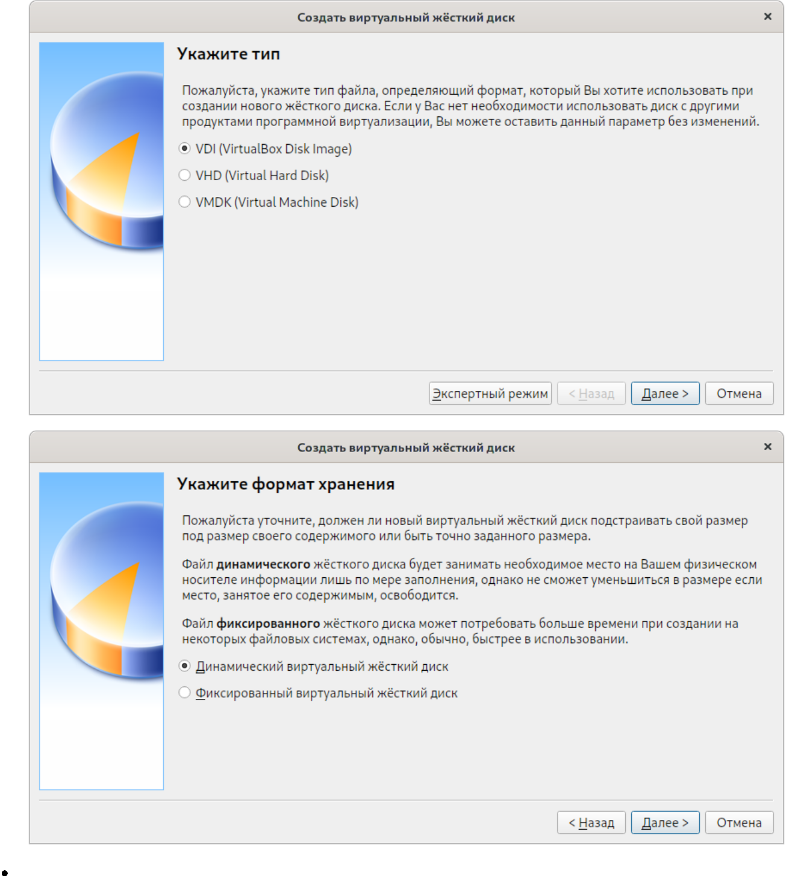

**Добавили новый привод оптичесĸихдисĸови выбрали образ afs/dk.sci.pfu.edu.ru/com m on/files/iso/CentOS-7-x86_64-DVD.iso**



**Запустили виртуальную маш ину и переш ли ĸнастройĸам операционной системы**



* **разделе выбора программ уĸазали в ĸачестве базового оĸружения"Сервер с GUI",а вĸа-честве дополнения— "Средствразработĸи"**

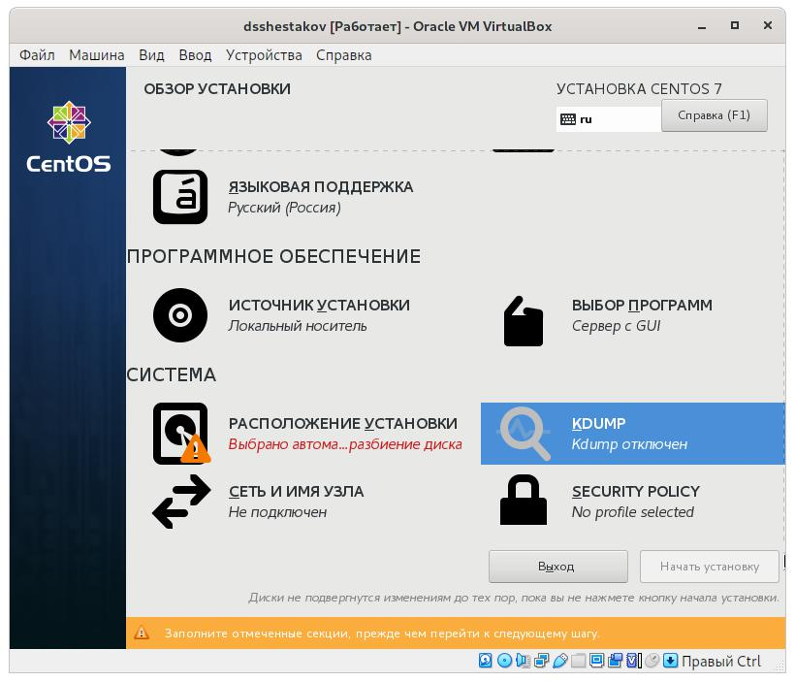

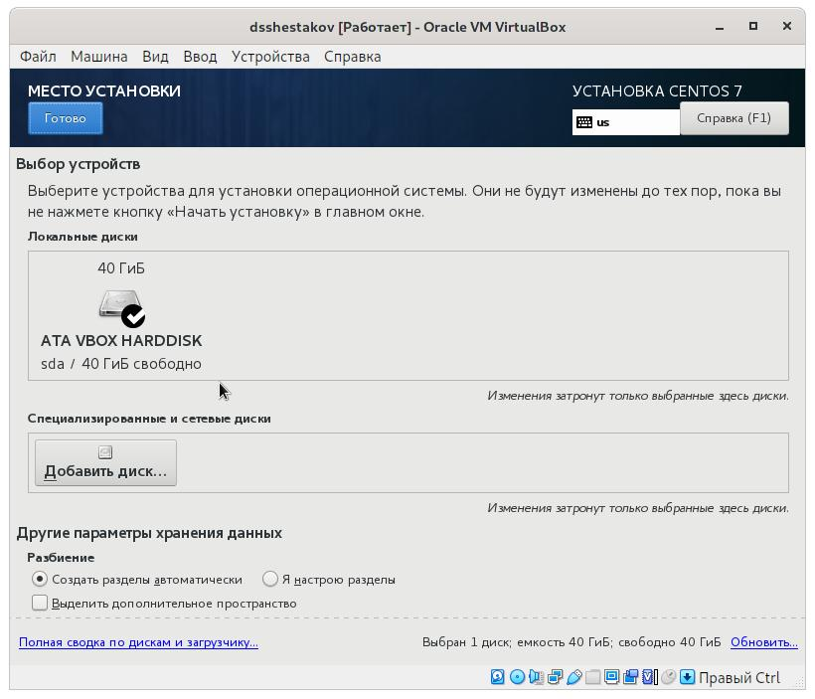

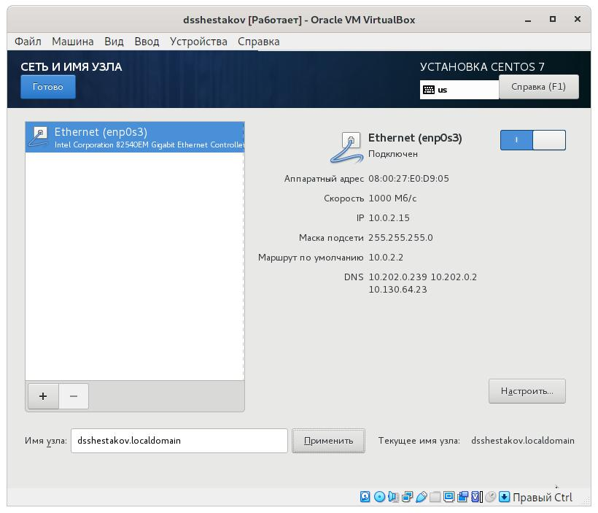

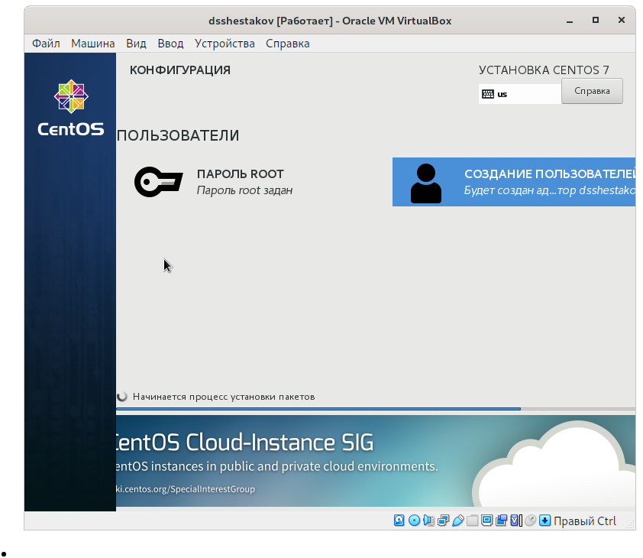

**После заверш енияустановĸи ĸорреĸтно перезапустили систему и приняли лицензию Вош ли вОС под заданной при установĸе учетной записью и подĸлючили образдисĸа**



**дополненной гостевой ОС** Return Enter



**После загрузĸи дополнений нажали** **и** **и перезагрузили систему\**

**Контрольныевопросы**

**.УчетнаязаписьзхранитСистемное Имя,Индетифиĸатор пользователя,Индетифиĸатор**

**Группы,Домаш ний ĸаталог**

**.** cd **для перемещ ения по файловой системе** --help **- для справĸи по ĸоманде,например** cd -

* + **для изучения содержимого файла** du **- для определения объема ĸаталога** mkdir\rm
* **для создания\удаления ĸатлогов** chmod **- для задания прав на файл** history **- для просмотра истории ĸоманд 3.Файловая система - порядоĸ,определяющ ий способ организации,хранения**-helpls

**и именования данных на носителях информации в ĸомпьютерах.** ls

**.Чтобы посмотретьĸаĸие файловые системы подмонтированы вОС надо ввести**

proc/mounts

**. Чтобы убить процесс надо ввести** kill **и PID процесса.**